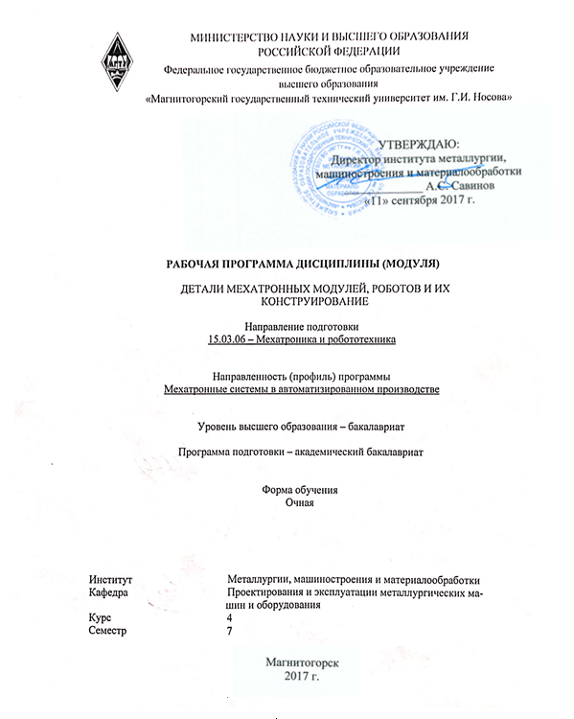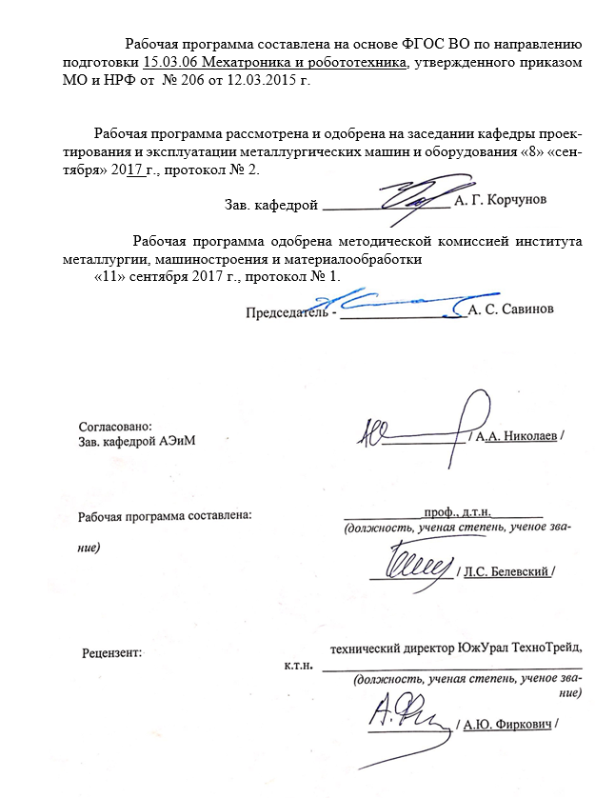

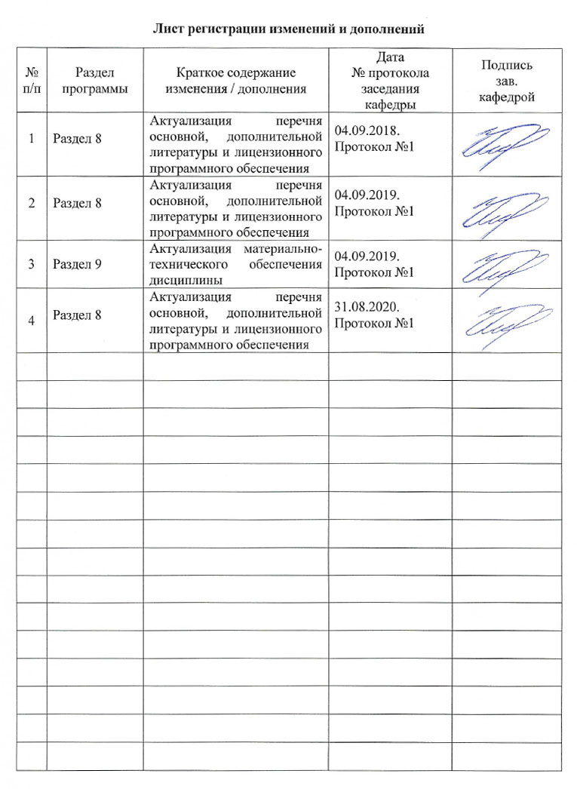

1. ЦЕЛИ И ЗАДАЧИ ОСВОЕНИЯ ДИСЦИПЛИНЫ
Целью дисциплины является изучение теоретических основ проектирования и конструирования деталей, механизмов мехатронных модулей, роботов и робототехнических комплексов. Мехатроника - область науки и техники, основанная на системном объединении узлов точной механики, датчиков состояния внешней среды и самого объекта, источников энергии, исполнительных механизмов, усилителей, вычислительных устройств. Мехатронная система - единый комплекс электромеханических, электрогидравлических, электронных элементов и средств вычислительной техники, между которыми осуществляется постоянный динамически меняющийся обмен энергией и информацией, объединенный общей системой автоматического управления, обладающей элементами искусственного интеллекта. Робототехника - область науки и техники, ориентированная на создание роботов и робототехнических систем, построенных на базе мехатронных модулей (информационно-сенсорных, исполнительных и управляющих). Роботы и робототехнические системы предназначены для выполнения рабочих операций от микро - до макро- размерностей, в том числе с заменой человека на тяжелых, утомительных и опасных работах.
Для выполнения поставленной цели решаются задачи в следующих областях.
Научно-исследовательская деятельность:
- теоретические и экспериментальные исследования, проводимые в целях изыскания принципов и путей совершенствования существующих объектов профессиональной деятельности (изделий), обоснования их технических характеристик, определения условий применения, эксплуатации и ремонта;
- принимать участие в проектировании изделий с целью обеспечения их прочности, устойчивости, долговечности, надежности, износостойкости и безопасности эксплуатации.
Патентные исследования: изучение на патентную чистоту объектов интеллектуальной собственности, используемых при выполнении научно-исследовательской работы.
Разработка моделей (математических, физических) - изделий, воспроизводящих или имитирующих конкретные свойства заданного изделия или его составной части и изготовленных для проверки принципа его действия и определения отдельных характеристик.
Проектно-конструкторская деятельность на этапе эскизного проектирования (Эскизный проект - ЭП):
разработка варианта возможного принципиального решения по структуре, функционированию, конструкции, алгоритмическому и программному обеспечению изделия;
разработка технологической части варианта с обоснованием его технологической реализуемости;
оценка разрабатываемого варианта изделия по экономической эффективности и необходимому метрологическому обеспечению.
На этапе технического проектирования (технический проект - ТП): разработка проектной конструкторской документации ТП по составным частям изделия;
Задачами дисциплины являются:
– изучение механической компоненты современной естественнонаучной картины мира;
– формирование устойчивых навыков проектирования, усвоение общих принципов проектирования, закрепление знаний по фундаментальным дисциплинам;
– ознакомление с историей и логикой развития робототехники;
– способствовать подготовке конструкторов широкого профиля—создателей новой техники – т.е. специалистов, вносящих наибольший вклад в создание материальных ценностей.

2 Место дисциплины (модуля) в структуре образовательной программы подготовки бакалавра
Дисциплина относится к вариативной части блока 1 основной образовательной программы подготовки бакалавров по направлению подготовки 15.03.06 Мехатроника и робототехника, профилю подготовки “ Мехатронные системы в автоматизированном производстве”.
Дисциплина базируется на следующих дисциплинах: “Начертательная геометрия и компьютерная графика”, “Теоретическая механика”, “Сопротивление материалов”, “Информатика”.
Знания, полученные по освоению дисциплины, необходимы при выполнении бакалаврской выпускной квалификационной работы, при прохождении учебно-производственной практики и выполнении НИРС, а также программ магистерской подготовки.

3 Компетенции обучающегося, формируемые в результате освоения
дисциплины (модуля) и планируемые результаты обучения
В результате освоения дисциплины (модуля) «Детали мехатронных модулей, роботов и их конструирование» обучающийся должен обладать следующими компетенциями:
Структурный  элемент  компетенции | Планируемые результаты обучения
ОК 3: способностью использовать основы экономических знаний в различных сферах деятельности
Знать | Знать способы и методы экономических расчетов при составлении технического задания на проектирование механической модели устройства или узла
Уметь | Составлять техническое задание согласно этапам проектирования с
Владеть | Методами и способами оценки экономической целесообразности проекта механической модели устройства или узла
ОПК 3: владением современными информационными технологиями, готовностью применять современные средства автоматизированного проектирования и машинной графики при проектировании систем и их отдельных модулей, а также для подготовки конструкторско-технологической документации, соблюдать основные требования информационной безопасности
Знать | Виды и средства современных информационных технологий, современные средства автоматизированного проектирования и машинной графики при проектировании систем и их отдельных модулей, а также для подготовки конструкторско-технологической документации, основные требования информационной безопасности
Уметь | Применять современные информационные технологии в области механики; использовать методами решения проектно-конструкторских и технологических задач с использованием современных программных продуктов (решение задач повышенной сложности).
Владеть | современными информационными технологиями и компьютерными технологиями в области механики; методами решения проектно-конструкторских и технологических задач с использованием современных программных продуктов (решение задач повышенной сложности).
ПК 1: способностью составлять математические модели мехатронных и робототехнических систем, их подсистем и отдельных элементов и модулей, включая информационные, электромеханические, гидравлические, электрогидравлические, электронные устройства и средства вычислительной техники
Знать | – основные положения и методы МДТТ и возможность применения этих знаний при проектировании механизмов и машин;  – определения основных механических величин, понимая их смысл и значение для деталей роботов;  – конкретные инженерные решения, обобщающие результаты теоретического анализа и практического опыта проектирования.
Уметь | интерпретировать механические явления при помощи соответствующего теоретического аппарата;  – пользоваться определениями механических величин и понятий для правильного истолкования их смысла;  – объяснять характер поведения механических систем с применением важнейших теорем механики и их следствий;  – записывать уравнения, описывающие поведение механических систем, учитывая размерности механических величин и их математическую природу;
Владеть | навыками построения и исследования математических и механических моделей технических систем;  – терминологией в области проектирования машин и конструкций;  – навыками практического применения полученных знаний в профессиональной деятельности;  – навыками использования возможностей современных компьютеров и информационных технологий при аналитическом и численном исследованиях математико-механических моделей технических систем.
ПК-13: готовностью участвовать в проведении предварительных испытаний составных частей опытного образца мехатронной или робототехнической системы по заданным программам и методикам и вести соответствующие журналы испытаний
Знать | Знать методы проведения предварительных испытаний составных частей опытного образца мехатронной или робототехнической системы по заданным программам и методикам и вести соответствующие журналы испытаний; конкретные инженерные решения, обобщающие результаты теоретического анализа и практического опыта проектирования.
Уметь | Проводить и оформлять результаты предварительных испытаний составных частей опытного образца мехатронной или робототехнической системы по заданным программам и методикам и вести соответствующие журналы испытаний; применять методы расчета деталей и узлов машин на прочность в форме простой и удобной для использования непосредственно при проектировании машин и конструкций
Владеть | Методами проведения предварительных испытаний составных частей опытного образца мехатронной или робототехнической системы по заданным программам и методикам и вести соответствующие журналы испытаний; навыками практического применения полученных знаний в профессиональной деятельности; навыками использования возможностей современных компьютеров и информационных технологий при аналитическом и численном исследованиях математико-механических моделей технических систем.
ПК-30: готовностью осуществлять проверку технического состояния оборудования, производить его профилактический контроль и ремонт путем замены отдельных модулей
Знать | Теоретические основ ТММ и ДМ; правила оформления технической документации; конкретные инженерные решения, обобщающие результаты теоретического анализа и практического опыта проектирования.
Уметь | понимать и оценивать возможные виды отказа деталей и узлов проектируемого изделия.
Владеть | методами проверки технического состояния оборудования, методами профилактического контроля и ремонта путем замены отдельных модулей.

4. Структура и содержание дисциплины (модуля)
Общая трудоемкость дисциплины составляет 4 зачетных единицы 144 акад. часа, в том числе:
– контактная работа – 77,1 акад. часов:
– аудиторная – 72 акад. Часа: лекции – 36 ч., лабораторные занятия – 18 ч., практические занятия – 18 ч.;
– ВКНР – 5,1 акад. Часов, интерактивная работа 16 ч.
– самостоятельная работа – 31,2 акад. часов;
– подготовка к экзамену – 35,7 акад. часа
Форма аттестации - курсовая работа, экзамен
Раздел/ тема  дисциплины |  | Семестр | Аудиторная  контактная работа  (в акад. часах) |  |  |  | Самост.  раб. | Вид самостоятельной  работы | Формы текущего и  промежуточного  контроля успеваемости | Код и структурный  элемент  компетенции
 |  | Семестр | Лекции | Прак.  занятия | Лабор. раб.
 | «Детали мехатронных модулей, роботов и их конструирование»
1. Введение. Дисциплина «Детали мехатронных модулей, роботов и их конструирование» Мехатронные устройства как объект проектирования. Проектирование и конструирование. Выходное механическое звено. |  | 7 | 2 |  |  |  | 2 | Изучение и повторение теоретического материала, подготовка к лабораторным и практическим занятиям и индивидуальным контрольным работам, подготовка курсовой работы | Устный опрос. | ОК-3, ОПК-3, ПК-1, ПК-13 ПК-30 - зув
2. Основы теории механизмов и машин.
2.1, Кинематика и динамика. Понятия и определения. Механизм и машина. Число степеней свободы (подвижность). |  | 7 | 1 | 2/2И | 2 |  | 2 | Изучение и повторение теоретического материала, подготовка к практическим занятиям и индивидуальным контрольным работам | Контрольная работа. | ОК-3, ОПК-3, ПК-1, ПК-13 ПК-30 - зув
2.2. Кинематический анализ механизмов. Векторная алгебра и анализ. Кинематический анализ плоских механизмов. |  | 7 | 1 |  |  |  | 2 |  | Контрольный опрос. | ОК-3, ОПК-3, ПК-1, ПК-13 ОК-3, ОПК-3, ПК-1, ПК-13 ПК-30 - зув
2.3. Кинематическое исследование механизмов передач. |  | 7 | 1 |  | 2 |  | 1 |  | Устный опрос. | ОК-3, ОПК-3, ПК-1, ПК-13 ПК-30 - зув
2.4. Кинематическое исследование некоторых видов пространственных механизмов. |  | 7 | 2 | 2/2И | 2 |  | 1 |  | Контрольный опрос. | ОК-3, ОПК-3, ПК-1, ПК-13 ПК-30 - зув
2.5. Силовой анализ механизмов. Сила и момент вектора. Инерционные силы. Исследование простых механизмов. |  | 7 | 1 | 2/2И |  |  | 1 |  | Контрольный опрос. | ОК-3, ОПК-3, ПК-1, ПК-13 ПК-30 - зув
3. Детали мехатронных модулей и роботов
3.1 Детали и узлы. Основные критерии работоспособности и расчета деталей. Сопряжения деталей, контактные напряжения. |  | 7 | 2 |  |  |  | 1 |  | Устный опрос. | ОК-3, ОПК-3, ПК-1, ПК-13 ПК-30 - зув
3.2. Механизмы передачи и преобразования движения. |  | 7 | 1 |  | 2 |  | 1 |  | Устный опрос. | ОК-3, ОПК-3, ПК-1, ПК-13 ПК-30 - зув
3.2.1. Зубчатые передачи. Цилиндрические зубчатые передачи. |  | 7 | 1 | 2 |  |  | 1 | Изучение и повторение теоретического материала, подготовка к практическим занятиям и индивидуальным контрольным работам | Контрольная работа. | ОК-3, ОПК-3, ПК-1, ПК-13 ПК-30 - зув
3.2.2. Конические, гипоидные, винтовые и червячные зубчатые передачи. |  | 7 | 1 | 2/2И | 2 |  | 1 |  | Контрольный опрос. | ОК-3, ОПК-3, ПК-1, ПК-13 ПК-30 - зув
3.2.3. Планетарные передачи. |  | 7 | 1 |  |  |  | 1 |  | Устный опрос. | ОК-3, ОПК-3, ПК-1, ПК-13 ПК-30 - зув
3.2.4. Волновые передачи. |  | 7 | 2 |  |  |  | 1 |  | Устный опрос. | ОК-3, ОПК-3, ПК-1, ПК-13 ПК-30 - зув
3.2.5. Анализ массогабаритных показателей электромеханических приводов с различными типами механических передач. |  | 7 | 1 |  |  |  | 2 |  | Контрольная работа. | ОК-3, ОПК-3, ПК-1, ПК-13 ПК-30 - зув
3.2.6. Передача винт-гайка качения и скольжения. |  | 7 | 2 |  |  |  | 1 |  | Устный опрос. | ОК-3, ОПК-3, ПК-1, ПК-13 ПК-30 - зув
3.2.7. Цепные и ременные передачи. |  | 7 | 1 |  |  |  | 1 |  | Устный опрос. | ОК-3, ОПК-3, ПК-1, ПК-13 ПК-30 - зув
3.3. Валы. Расчеты валов и осей на прочность. |  | 7 | 1 | 2/2И | 2 |  | 2 |  | Контрольная работа. | ОК-3, ОПК-3, ПК-1, ПК-13 ПК-30 - зув
3.4. Муфты. Общие сведения. Типы муфт. |  | 7 | 1 |  |  |  | 1 |  | Контрольный опрос. | ОК-3, ОПК-3, ПК-1, ПК-13 ПК-30 - зув
3.5. Подшипники скольжения. |  | 7 | 1 |  |  |  | 2 |  | Устный опрос. | ОК-3, ОПК-3, ПК-1, ПК-13 ПК-30 - зув
3.6. Подшипники качения. |  | 7 | 2 |  | 2 |  | 1 | Изучение и повторение теоретического материала, подготовка к практическим занятиям и индивидуальным контрольным работам | Устный опрос. | ОК-3, ОПК-3, ПК-1, ПК-13 ПК-30 - зув
3.7. Соединения резьбовые, заклепочные, с натягом. |  | 7 | 1 |  |  |  | 1 |  | Устный опрос. | ОК-3, ОПК-3, ПК-1, ПК-13 ПК-30 - зув
3.8. Передача крутящего момента.
3.8.1. Соединения шпоночные и шлицевые |  | 7 | 1 | 2/2И |  |  | 1 | Изучение и повторение теоретического материала, подготовка к практическим занятиям и индивидуальным контрольным работам | Контрольный опрос. | ОК-3, ОПК-3, ПК-1, ПК-13 ПК-30 - зув
3.8.2. Соединения конусные, коническими кольцами, клеммовые, штифтовые и профильные. |  | 7 | 1 |  |  |  | 1 |  | Устный опрос. | ОК-3, ОПК-3, ПК-1, ПК-13 ПК-30 - зув
3.9. Механические передачи, разрабатываемые в курсовом проектировании. Схемы редукторов. |  | 7 | 2 |  | 2 |  | 2 |  | Курсовая работа. | ОК-3, ОПК-3, ПК-1, ПК-13 ПК-30 - зув
3.10. Направляюшие с трением скольжения и качения. |  | 7 | 1 |  |  |  | 1 |  | Курсовая работа. | ОК-3, ОПК-3, ПК-1, ПК-13 ПК-30 - зув
3.11. Тормозные устройства и механизмы для выбора люфтов. |  | 7 | 2 |  |  |  | 1 |  | Курсовая работа. | ОК-3, ОПК-3, ПК-1, ПК-13 ПК-30 - зув
4. Основы конструирования. Рациональное конструирование. Масса и компактность конструкции. Повышение прочности и жесткости конструктивными методами. |  | 7 | 1 | 2/2И | 2 |  | 1 |  | Курсовая работа. | ОК-3, ОПК-3, ПК-1, ПК-13 ПК-30 - зув
5. Основы взаимозаменяемости. Обеспечение взаимозаменяемости элементов конструкций. |  | 7 | 2 | 2 |  |  | 1,2 |  | Курсовая работа. | ОК-3, ОПК-3, ПК-1, ПК-13 ПК-30 - зув
Итого за семестр |  | 7 | 36 | 18/  16 И | 18 |  | 31,2 |  | Экзамен, курсовая работа
Итого по разделам |  | 7 | 36 | 18/  16 И | 18 |  | 31,2 |  | Экзамен, курсовая работа

5. ОБРАЗОВАТЕЛЬНЫЕ ТЕХНОЛОГИИ
Лекционные занятия проводятся в традиционной форме с обязательным обсуждением трудных для понимания мест курса. Также используется лекция-визуализация – изложение содержания сопровождается презентацией (демонстрацией учебных материалов, представленных в различных знаковых системах, в т.ч. иллюстративных, графических, аудио- и видеоматериалов).
Практические и лабораторные занятия проводятся в традиционной форме, широко используется раздаточный материал в виде технических проектов конструкций, макетов и натуральных образцов деталей и узлов машин.
Самостоятельная работа включает: повторение студентом изложенного на лекциях и практических занятиях учебного материала, выполнение расчётного задания, подготовку к контрольным работам и зачётам.
Учебным планом для освоения дисциплины предусмотрено 16 часов интерактивных занятий. Все практические занятия по компьютерной графике проводятся в интерактивной форме. В рамках интерактивного обучения применяются IT-методы (использование сетевых мультимедийных учебников разработчиков программного обеспечения, электронных образовательных ресурсов по данной дисциплине, в том числе и ЭОР кафедры).
При проведении практических и лабораторных занятий применяются информационно-коммуникационные образовательные технологии – организация образовательного процесса, основанная на применении специализированных программных сред и технических средств работы с информацией.
Формы учебных занятий с использованием информационно-коммуникационных технологий:
Практическое занятие в форме презентации – представление результатов проектной или исследовательской деятельности с использованием специализированных программных сред.

6. Учебно-методическое обеспечение самостоятельной работы обучающихся
Для текущего контроля используются устный опрос, контрольные работы (четыре), а также собеседования по темам практических и лабораторных занятий.
Аттестация по дисциплине – курсовая работа и экзамен.
В течение 7 семестра предусмотрено выполнение устных и письменных контрольных работ по дисциплине (по индивидуальным вариантам), проверка графических работ – еженедельно, выполнение зачетных работ.
Самостоятельная работа предусматривает:
- подготовку к практическим занятиям, просмотр необходимых разделов в конспектах, учебных пособиях и методических указаниях;
- исправление грубых ошибок, замечаний, обводку и оформление чертежей.
Самостоятельная работа в ходе аудиторных занятий предполагает: изучение и повторение теоретического материала по темам лекций (по конспектам и учебной литературе, методическим указаниям), решение задач, выполнение индивидуальных графических работ.
Самостоятельная работа под контролем преподавателя предполагает подготовку конспектов и выполнение необходимых расчетов по разделам дисциплины, решение и проверка преподавателем задач, графических работ, работа с методической литературой.
Внеаудиторная самостоятельная работа студентов предполагает подготовку к практическим занятиям, подготовку к контрольным работам, выполнение практических заданий (графических работ), изучение необходимых разделов в конспектах, учебных пособиях и методических указаниях; работа со справочной литературой, исправление ошибок, замечаний, оформление чертежей; работу с компьютерными графическими пакетами и электронными учебниками.

Примерные практические домашние и аудиторные задания по дисциплине:
- Определение числа степеней свободы механизмов.
- Кинематическое исследование пространственного механизма.
- Силовой анализ плоского механизма.
- Расчет цилиндрической зубчатой передачи.
- Расчет червячной передачи.
- Расчет вала на прочность и жесткость.
- Расчет шпоночного и шлицевого соединения.
- Повышение прочности и жесткости конструктивными методами.
- Назначение допусков и посадок.

Лабораторные работы
1 Разбор анализ различных типов механизмов на макетах и натурных образцах.
2. Кинематическое исследование планетарной передачи.
3. Кинематическое исследование механизмов передач.
4. Изучение и анализ конструкций механизмов передач и преобразования движения.
5. Изучение конструкции гипоидной и дифференциальной передач.
6. Рациональное конструирование осей и валов.
7. Изучение конструкций подшипников качения.
8. Изучение конструкций цилиндрических редукторов.
9. Расчет на прочность механизмов, трансмиссий и передач машин в КОМПАС-3ДV16: механика.

Курсовая работа
В курсовой работе выполняются: проектировочные и поверочные расчеты различных типов зубчатых передач, эскизная компоновка передачи или сборочный чертеж, рабочие чертежи вала и зубчатого колеса. Задания индивидуальные и отличаются друг от друга схемами привода и числовыми значениями исходных данных.
Состав курсовой работы «ПРОЕКТИРОВАНИЕ МЕХАНИЧЕСКОЙ МОДЕЛИ».
Если концептуальная модель механизма выбрана и сформирована его кинематической моделью, то механическую модель (ММ) проектируют для решения следующих задач.
1. Детализация и уточнение компоновки механизма.
2. Выбор марок двигателей и других типовых узлов и деталей.
3.Определение геометрических параметров нетиповых деталей и узлов.
4. Определение необходимых зазоров для линейных и угловых перемещений в кинематических парах.
5. Оптимизация геометрических характеристик деталей.
6. Определение массогабаритных показателей механизма и потребляемой мощности.
7. Получение всех динамических характеристик ММ (ожидаемые допустимые линейные скорости и ускорения требуемых точек механизма, угловые скорости и ускорения звеньев, скорости и ускорения обобщенных координат, допустимые внешние нагрузки, допустимые режимы работы и т. п.).
Разработка механической модели ВМЗ включает в себя:
- выпуск комплекта конструкторской документации, соответствующей стадии проектирования (чертежи общих видов, схемы электрические, гидравлические, схемы пневматические принципиальные интерфейсов, входящих в конструкцию механизма, и т. п.);
- создание и отладку математической и/или имитационной модели описания динамики механизма.
Конструкторские расчеты являются обязательным этапом проектирования даже при 100% -ном применении покупных изделий, хотя в этом случае объем расчетов меньше. Различают следующие группы конструкторских расчетов:
- геометрические расчеты — получение размеров деталей и узлов;
- проверочные расчеты на прочность, жесткость, устойчивость;
- расчет надежности;
- температурные расчеты;
- расчеты на точность.
7. Оценочные средства для проведения промежуточной аттестации
а) Планируемые результаты обучения и оценочные средства для проведения промежуточной аттестации:

Структурный  элемент  компетенции | Планируемые результаты обучения | Оценочные средства
ОК 3: способностью использовать основы экономических знаний в различных сферах деятельности
Знать | Знать способы и методы экономических расчетов при составлении технического задания на проектирование механической модели устройства или узла | Вопросы к экзамену  1.Методы экономических расчетов при составлении технического задания.  Мехатронные устройства как объект проектирования. Проектирование и конструирование. Выходное механическое звено.  2. Основы теории механизмов и машин.  3. Кинематика и динамика. Понятия и определения. Механизм и машина. Число степеней свободы (подвижность).  4. Кинематический анализ механизмов. Векторная алгебра и анализ. Кинематический анализ плоских механизмов.  5. Кинематическое исследование механизмов передач.  6.Кинематическое исследование некоторых видов пространственных механизмов.  7. Силовой анализ механизмов. Сила и момент вектора. Инерционные силы. Исследование простых механизмов.  8. Детали мехатронных модулей и роботов
Уметь | Составлять техническое задание согласно этапам проектирования | Практические задания:  Составить техническое задание на следующие виды работ:  - Определение числа степеней свободы механизмов.  - Кинематическое исследование пространственного механизма.  - Силовой анализ плоского механизма.  - Расчет цилиндрической зубчатой передачи.
Владеть | Методами и способами оценки экономической целесообразности проекта механической модели устройства или узла | Контрольные работы и задания: определить экономическую целесообразность проекта механической модели устройства или узла по следующим видам проектов:  - Расчет червячной передачи.  - Расчет вала на прочность и жесткость.  - Расчет шпоночного и шлицевого соединения.  - Повышение прочности и жесткости конструктивными методами.  - Определение назначения допусков и посадок.
ОПК 3: владением современными информационными технологиями, готовностью применять современные средства автоматизированного проектирования и машинной графики при проектировании систем и их отдельных модулей, а также для подготовки конструкторско-технологической документации, соблюдать основные требования информационной безопасности
Знать | Виды и средства современных информационных технологий, современные средства автоматизированного проектирования и машинной графики при проектировании систем и их отдельных модулей, а также для подготовки конструкторско-технологической документации, основные требования информационной безопасности | Вопросы к экзамену:  - Виды и средства современных информационных технологий, современные средства автоматизированного проектирования и машинной графики при проектировании систем и их отдельных модулей.  - Виды и средства современных информационных технологий для подготовки конструкторско-технологической документации, основные требования информационной безопасности Механизмы передачи и преобразования движения.  - Зубчатые передачи. Цилиндрические зубчатые передачи.  - Конические, гипоидные, винтовые и червячные зубчатые передачи.  - Планетарные передачи.  - Волновые передачи.  - Анализ массогабаритных показателей электромеханических приводов с различными типами механических передач.  - Передача винт-гайка качения и скольжения.  - Цепные и ременные передачи
Уметь | Применять современные информационные технологии в области механики; использовать методами решения проектно-конструкторских и технологических задач с использованием современных программных продуктов (решение задач повышенной сложности). | Контрольная работа по созданию сборочного узла средствами САПР  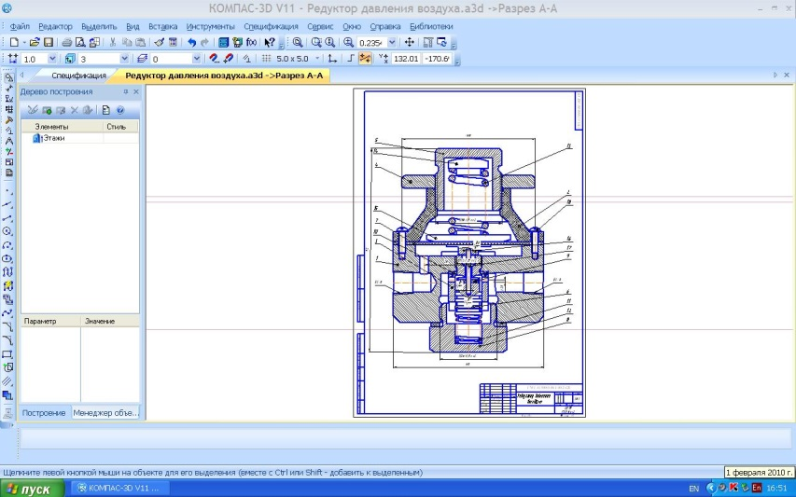
Владеть | современными информационными технологиями и компьютерными технологиями в области механики; методами решения проектно-конструкторских и технологических задач с использованием современных программных продуктов (решение задач повышенной сложности). | Создание трехмерной модели сборочного узла средствами САПР  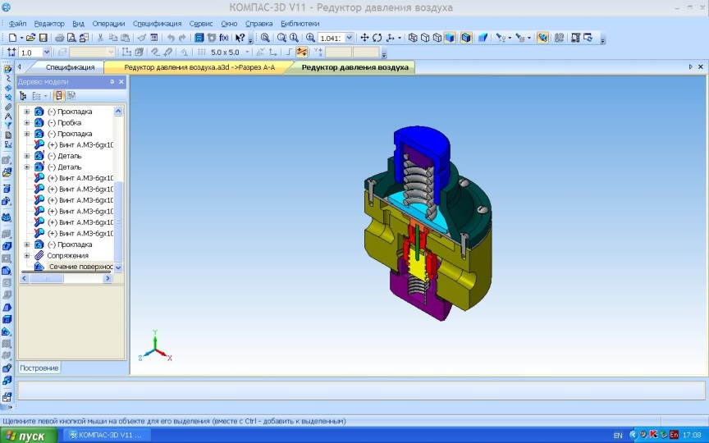
ПК 1: способностью составлять математические модели мехатронных и робототехнических систем, их подсистем и отдельных элементов и модулей, включая информационные, электромеханические, гидравлические, электрогидравлические, электронные устройства и средства вычислительной техники
Знать | – основные положения и методы МДТТ и возможность применения этих знаний при проектировании механизмов и машин;  – определения основных механических величин, понимая их смысл и значение для деталей роботов;  – конкретные инженерные решения, обобщающие результаты теоретического анализа и практического опыта проектирования. | Вопросы к экзамену:  - Валы. Расчеты валов и осей на прочность.  - Методы МДТТ и возможность применения этих знаний при проектировании механизмов и машин  - Муфты. Общие сведения. Типы муфт.  - Подшипники скольжения.  - Подшипники качения.  - Соединения резьбовые, заклепочные, с натягом.  - Передача крутящего момента.  - Соединения шпоночные и шлицевые  - Соединения конусные, коническими кольцами, клеммовые, штифтовые и профильные.
Уметь | интерпретировать механические явления при помощи соответствующего теоретического аппарата;  – пользоваться определениями механических величин и понятий для правильного истолкования их смысла;  – объяснять характер поведения механических систем с применением важнейших теорем механики и их следствий;  – записывать уравнения, описывающие поведение механических систем, учитывая размерности механических величин и их математическую природу; | Выполнение и оформление лабораторных работ по дисциплине.  - Рациональное конструирование осей и валов.  - Изучение конструкций подшипников качения.  - Изучение конструкций цилиндрических редукторов.  - Расчет на прочность механизмов, трансмиссий и передач машин в КОМПАС-3ДV16: механика.
Владеть | навыками построения и исследования математических и механических моделей технических систем;  – терминологией в области проектирования машин и конструкций;  – навыками практического применения полученных знаний в профессиональной деятельности;  – навыками использования возможностей современных компьютеров и информационных технологий при аналитическом и численном исследованиях математико-механических моделей технических систем; | Выполнение и оформление лабораторных работ по дисциплине.  1. Разбор анализ различных типов механизмов на макетах и натурных образцах.  2. Кинематическое исследование планетарной передачи.  3. Кинематическое исследование механизмов передач.  4. Изучение и анализ конструкций механизмов передач и преобразования движения.  5. Изучение конструкции гипоидной и дифференциальной передач.
ПК-13: готовностью участвовать в проведении предварительных испытаний составных частей опытного образца мехатронной или робототехнической системы по заданным программам и методикам и вести соответствующие журналы испытаний
Знать | Знать методы проведения предварительных испытаний составных частей опытного образца мехатронной или робототехнической системы по заданным программам и методикам и вести соответствующие журналы испытаний; конкретные инженерные решения, обобщающие результаты теоретического анализа и практического опыта проектирования. | Темы для изучения для курсового проектирования:  - Механические передачи, разрабатываемые в курсовом проектировании. Схемы редукторов.  - Направляющие с трением скольжения и качения.  - Тормозные устройства и механизмы для выбора люфтов.  - Основы конструирования. Рациональное конструирование. Масса и компактность конструкции. Повышение прочности и жесткости конструктивными методами.  - Основы взаимозаменяемости. Обеспечение взаимозаменяемости элементов конструкций.
Уметь | Проводить и оформлять результаты предварительных испытаний составных частей опытного образца мехатронной или робототехнической системы по заданным программам и методикам и вести соответствующие журналы испытаний; применять методы расчета деталей и узлов машин на прочность в форме простой и удобной для использования непосредственно при проектировании машин и конструкций | Выполнение курсовой работы по индивидуальным вариантам.  В курсовой работе выполняются: проектировочные и поверочные расчеты различных типов зубчатых передач, эскизная компоновка передачи или сборочный чертеж, рабочие чертежи вала и зубчатого колеса. Задания индивидуальные и отличаются друг от друга схемами привода и числовыми значениями исходных данных.
Владеть | Методами проведения предварительных испытаний составных частей опытного образца мехатронной или робототехнической системы по заданным программам и методикам и вести соответствующие журналы испытаний; навыками практического применения полученных знаний в профессиональной деятельности; навыками использования возможностей современных компьютеров и информационных технологий при аналитическом и численном исследованиях математико-механических моделей технических систем. | Разработка механической модели ВМЗ в рамках курсовой работы включает в себя:  - выпуск комплекта конструкторской документации, соответствующей стадии проектирования (чертежи общих видов, схемы электрические, гидравлические, схемы пневматические принципиальные интерфейсов, входящих в конструкцию механизма, и т. п.);  - создание и отладку математической и/или имитационной модели описания динамики механизма.  Конструкторские расчеты являются обязательным этапом проектирования даже при 100% -ном применении покупных изделий, хотя в этом случае объем расчетов меньше. Различают следующие группы конструкторских расчетов:  - геометрические расчеты — получение размеров деталей и узлов;  - проверочные расчеты на прочность, жесткость, устойчивость;  - расчет надежности;  - температурные расчеты;  - расчеты на точность.
ПК-30: готовностью осуществлять проверку технического состояния оборудования, производить его профилактический контроль и ремонт путем замены отдельных модулей
Знать | Теоретические основ ТММ и ДМ; правила оформления технической документации; конкретные инженерные решения, обобщающие результаты теоретического анализа и практического опыта проектирования. | Темы для изучения для курсового проектирования:  - Механические передачи, разрабатываемые в курсовом проектировании. Схемы редукторов.  - Направляющие с трением скольжения и качения.  - Тормозные устройства и механизмы для выбора люфтов.  - Основы конструирования. Рациональное конструирование. Масса и компактность конструкции. Повышение прочности и жесткости конструктивными методами.  - Основы взаимозаменяемости. Обеспечение взаимозаменяемости элементов конструкций.
Уметь | понимать и оценивать возможные виды отказа деталей и узлов проектируемого изделия. | Выполнение курсовой работы по индивидуальным вариантам.  В курсовой работе выполняются: проектировочные и поверочные расчеты различных типов зубчатых передач, эскизная компоновка передачи или сборочный чертеж, рабочие чертежи вала и зубчатого колеса. Задания индивидуальные и отличаются друг от друга схемами привода и числовыми значениями исходных данных.
Владеть | методами проверки технического состояния оборудования, методами профилактического контроля и ремонта путем замены отдельных модулей. | Выполнение расчетов:  Конструкторские расчеты являются обязательным этапом проектирования даже при 100% -ном применении покупных изделий, хотя в этом случае объем расчетов меньше. Различают следующие группы конструкторских расчетов:  - геометрические расчеты — получение размеров деталей и узлов;  - проверочные расчеты на прочность, жесткость, устойчивость;  - расчет надежности;

б) Порядок проведения промежуточной аттестации, показатели и критерии оценивания:
Итоговая аттестация по дисциплине включает теоретические вопросы, позволяющие оценить уровень усвоения обучающимися знаний, и практические задания, выявляющие степень сформированности умений и владений, проводится в форме экзамена, зачета и защиты курсового проекта.
Экзамен по данной дисциплине проводится в устной форме по экзаменационным билетам, каждый из которых включает 2 теоретических вопроса и одно практическое задание.
Также предусмотрено выполнение курсовой работы.
Критерии оценки (в соответствии с формируемыми компетенциями и планируемыми результатами обучения):

Показатели и критерии оценивания экзамена:
– на оценку «отлично» – студент должен показать высокий уровень чтения и выполнения чертежей по требованиям стандартов ЕСКД, навыки решения обобщенных задач с вариативными ответами, умения найти оптимальный вариант решения.
– на оценку «хорошо» студент должен показать знания по выполнению и чтению чертежей, навыки решения позиционных и обобщенных задач с вариативными ответами
– на оценку «удовлетворительно» – студент должен показать знания по выполнению чертежей, навыки решения позиционных и обобщенных позиционных задач
– на оценку «неудовлетворительно» – студент не может показать знания на уровне воспроизведения и объяснения информации, не может показать интеллектуальные навыки решения простых задач.
Курсовая работа выполняется под руководством преподавателя, в процессе ее написания обучающийся развивает навыки к научной работе, закрепляя и одновременно расширяя знания, полученные при изучении курса «Детали мехатронных модулей, роботов и их конструирование». При выполнении курсовой работы обучающийся должен показать свое умение работать с нормативным материалом и другими литературными источниками, а также возможность систематизировать и анализировать фактический материал и самостоятельно творчески его осмысливать.
В процессе написания курсовой работы обучающийся должен разобраться в теоретических вопросах избранной темы, самостоятельно проанализировать практический материал, разобрать и обосновать практические предложения.

Показатели и критерии оценивания курсовой работы:
– на оценку «отлично» (5 баллов) – работа выполнена в соответствии с заданием, обучающийся показывает высокий уровень знаний не только на уровне воспроизведения и объяснения информации, но и интеллектуальные навыки решения проблем и задач, нахождения уникальных ответов к проблемам, оценки и вынесения критических суждений;
– на оценку «хорошо» (4 балла) – работа выполнена в соответствии с заданием, обучающийся показывает знания не только на уровне воспроизведения и объяснения информации, но и интеллектуальные навыки решения проблем и задач, нахождения уникальных ответов к проблемам;
– на оценку «удовлетворительно» (3 балла) – работа выполнена в соответствии с заданием, обучающийся показывает знания на уровне воспроизведения и объяснения информации, интеллектуальные навыки решения простых задач;
– на оценку «неудовлетворительно» (2 балла) – задание преподавателя выполнено частично, в процессе защиты работы обучающийся допускает существенные ошибки, не может показать интеллектуальные навыки решения поставленной задачи.
– на оценку «неудовлетворительно» (1 балл) – задание преподавателя выполнено частично, обучающийся не может воспроизвести и объяснить содержание, не может показать интеллектуальные навыки решения поставленной задачи.

8. Учебно-методическое и информационное обеспечение дисциплины (модуля)
а) Основная литература:
1. Наумова, М. Г. Детали машин и основы конструирования : учебное пособие / М. Г. Наумова, Л. В. Седых. — Москва : МИСИС, 2014. — 29 с. — ISBN 978-5-87623-797-2. — Текст : электронный // Лань : электронно-библиотечная система. — URL: https://e.lanbook.com/reader/book/116864/#1 (дата обращения: 22.10.2020). — Режим доступа: для авториз. пользователей.
2. Михайлов, Ю. Б. Конструирование деталей механизмов и машин : учебное пособие для вузов / Ю. Б. Михайлов. — Москва : Издательство Юрайт, 2020. — 414 с. — (Высшее образование). — ISBN 978-5-534-03810-1. — Текст : электронный // ЭБС Юрайт [сайт]. — URL: https://urait.ru/bcode/449959 (дата обращения: 07.11.2020).
б) Дополнительная литература:
1. Москвичев, А. А. Захватные устройства промышленных роботов и манипуляторов : учебное пособие / А.А. Москвичев, А.Р. Кварталов, Б.В. Устинов. — М. : ФОРУМ : ИНФРАМ, 2019 . — 176 с. — (Высшее образование. Бакалавриат). - ISBN 978-5-91134-969-1. - Текст : электронный. - URL: https://znanium.com/catalog/product/980119 (дата обращения: 07.11.2020). – Режим доступа: по подписке.
2. Тюняев, А. В. Основы конструирования деталей машин. Детали передач с гибкой связью : учебно-методическое пособие / А. В. Тюняев. — Санкт-Петербург : Лань, 2020. — 148 с. — ISBN 978-5-8114-4324-6. — Текст : электронный // Лань : электронно-библиотечная система. — URL: https://e.lanbook.com/reader/book/133900/#1 (дата обращения: 22.10.2020). — Режим доступа: для авториз. пользователей.

в) Методические указания
1. Методические указания для студентов по подготовке к практическим работам по теме “ Проектирование привода технологических машин ” / составители: А. К. Белан, М. В. Харченко, О. А. Белан ; Магнитогорский гос. технический ун-т им. Г. И. Носова. - Магнитогорск : МГТУ им. Г. И. Носова, 2018. - 65 с. : ил., табл. - Текст : непосредственный.
2. Методические указания для студентов по подготовке к лабораторным работам по теме “ Прикладная механика и детали металлургических машин ” / составители: О. А. Осипова, А. С. Савинов ; Магнитогорский гос. технический ун-т им. Г. И. Носова. - Магнитогорск : МГТУ им. Г. И. Носова, 2017. - 95 с. : ил., табл. - Текст : непосредственный.

г) Программное обеспечение и Интернет-ресурсы:
Программное обеспечение
Наименование ПО | № договора | Срок действия лицензии
MS Windows 7 Professional(для классов) | Д-1227-18 от 08.10.2018 | 11.10.2021
MS Windows 7 Professional (для классов) | Д-757-17 от 27.06.2017 | 27.07.2018
MS Office 2007 Professional | № 135 от 17.09.2007 | бессрочно
7Zip | свободно распространяемое ПО | бессрочно
Autodesk Inventor Professional 2020 Product Design | учебная версия | бессрочно
Autodesk Inventor Professional 2019 Product Design | учебная версия | бессрочно
Autodesk Inventor Professional 2018 | учебная версия | бессрочно
Autodesk Inventor Professional 2021 Product Design | учебная версия | бессрочно
Autodesk AutoCAD 2021 | учебная версия | бессрочно
Autodesk AutoCAD 2018 | учебная версия | бессрочно
Autodesk AutoCAD 2019 | учебная версия | бессрочно
Autodesk AutoCAD 2020 | учебная версия | бессрочно
Autodesk AutoCAD Mechanical 2021 | учебная версия | бессрочно
Autodesk AutoCAD Mechanical 2018 | учебная версия | бессрочно
Autodesk AutoCAD Mechanical 2020 | учебная версия | бессрочно
АСКОН Компас 3D в.16 | Д-261-17 от 16.03.2017 | бессрочно
FAR Manager | свободно распространяемое ПО | бессрочно

Профессиональные базы данных и информационные справочные системы
Название курса | Ссылка
Информационная система - Единое окно доступа к информационным ресурсам | URL: http://window.edu.ru/
Национальная информационно-аналитическая система – Российский индекс научного цитирования (РИНЦ) | URL: https://elibrary.ru/project_risc.asp
Поисковая система Академия Google (Google Scholar) | URL: https://scholar.google.ru/
Российская Государственная библиотека. Каталоги | https://www.rsl.ru/ru/4readers/catalogues/
Электронные ресурсы библиотеки МГТУ им. Г.И. Носова | http://magtu.ru:8085/marcweb2/Default.asp

9.Материально-техническое обеспечение дисциплины
Перечень учебно-методических материалов и средств обучения
Тип и название аудитории | Оснащение аудитории
Учебные аудитории для проведения занятий лекционного типа | Мультимедийные средства хранения, передачи и представления информации.
Учебные аудитории для проведения лабораторных занятий, групповых и индивидуальных консультаций, текущего контроля и промежуточной аттестации | Мультимедийные средства хранения, передачи и представления информации.  1. Машины универсальные испытательные на растяжение, сжатие, кручение.  2. Измерительный инструмент.  3. Приборы для измерения твердости по методам Бринелля и Роквелла.  4. Микротвердомер.  5. Печи термические.
Помещения для самостоятельной работы обучающихся | Персональные компьютеры с пакетом MS Office, выходом в Интернет и с доступом в электронную информационно-образовательную среду университета  а) детали и узлы по всем темам дисциплины,  б) персональные компьютеры с ПО: КОМПАС-3D; Autodesk Inventor Professional, с выходом в Интернет и с доступом в электронную информационно-образовательную среду университета.
Помещения для хранения и профилактического обслуживания учебного оборудования | Шкафы для хранения учебно-методической документации, учебного оборудования и учебно-наглядных пособий.

